4 AL 8 de mayo de 2020

TAREA 12 MATEMÁTICAS 5ºB

Buenos días a todos, ¿Qué tal vais? Esta tarea esta planteada para toda esta semana del 4 al 8 de mayo.

Primero vamos a corregir las actividades 2,3,4,5,6 página 175.
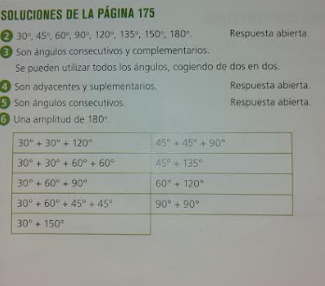

La tarea para esta semana es :

1ºRealiza estas operaciones
7´64 + 52´8 + 468 =
154´36 – 26´58 =
465´23 x 36 =
27´26 x 1´06 =
0´269 : 0´65 =
125´62 : 98 =
2º)Ordena estas medidas de la menor a la mayor
0,23Kg 0,57dag 4t 8g 412mg 25,78 hg

Recuerda la tarea me la tienes que mandar al siguiente email: luisa.fernandez@sanviatorvalladolid.com
Si tienes alguna duda dímelo y buscaremos la manera de resolverla
Sería bueno que las mandaras a diario para que pueda ir viendo tu buen trabajo y esfuerzo.
Indicando el nombre del alumno, nº de la tarea que realiza y día.
Muchas gracias.
SOIS UNOS SÚPER CAMPEONES

